

This Care Plan is developed within
Clinic logo
PanCare Transitieplan
Dit transitieplan helpt je tijdens belangrijke momenten in jouw zorg na kanker. In dit plan staat stap voor stap uitgelegd wat je kunt verwachten tijdens de overgang naar een nieuwe zorgomgeving. Ook vind je onderwerpen die belangrijk zijn om met je zorgverleners te bespreken. Het plan kan je helpen om beter geïnformeerd te zijn, meer grip te krijgen op je zorg en met meer vertrouwen keuzes te maken.
Je kunt dit plan op verschillende manieren gebruiken: als persoonlijke naslag, als hulpmiddel bij gesprekken met je zorgteam, of als overzicht van jouw transitieproces.
Het is belangrijk dat je zorgteam dit plan vroeg in het transitieproces bespreekt en regelmatig bijwerkt. Dit begint aan het einde van de kankerbehandeling tot na de overgang naar een nieuwe zorgomgeving.
Dit plan bevat persoonlijke gegevens en informatie over je gezondheid. Na het invullen wordt het door jou bewaard. Met jouw toestemming kan het worden gedeeld met je zorgverlener, familieleden of verzorgers.
Voor meer gedetailleerde informatie over je eerdere behandeling, aanbevolen nazorg en algemene gezondheidsadviezen kun je het PanCare Survivorship Care Plan raadplegen, in de lange of korte versie.
Dit transitieplan kan worden bijgewerkt bij toekomstige herzieningen.
Datum van ontwikkelen: mei 2026
Meer informatie: www.pancare.eu
- Algemene informatie
- Overzicht van het transitieproces
- Overzicht van zorgverleners
- Persoonlijke behoeften en wensen
- Te bespreken onderwerpen
- Transitie gereedheid vaststellen

 | Co-funded by the European Union. Views and opinions expressed are however those of the author(s) only and do not necessarily reflect those of the European Union or the European Health and Digital Executive Agency (HaDEA). Neither the European Union nor the granting authority can be held responsible for them.
1. Algemene informatie
Dit deel beschrijft je basisgegevens.
(voorkeurs)naam | Vul je naam in
Geboortedatum | DD/MM/JJJJ
Geslacht bij geboorte | Vul je geslacht bij geboorte in
Genderidentiteit | Vul je genderidentiteit in
Telefoonnummer | Vul je telefoonnummer in
E-mailadres | Vul je e-mailadres in
Namen van ouders/verzorgers | Vul je namen van ouders/verzorgers in
Contactpersoon voor noodgevallen | Vul je contactpersoon voor noodgevallen in
Behandelcentrum | Vul je behandelcentrum in
Huisarts | Vul je huisarts in

2. Overzicht van het transitieproces
Dit deel biedt een overzicht van het transitieproces rond belangrijke overgangsmomenten binnen de zorg na kanker.
Hier vind je een overzicht van het transitieproces rondom belangrijke overgangsmomenten in je zorgtraject na kanker. Vijf jaar na de diagnose geldt als een belangrijk moment om over te stappen naar langetermijnfollow-up zorg. Vanaf dat moment verschuift de focus van de zorg doorgaans van het monitoren op terugkeer van kanker en acute behandeleffecten naar het herkennen en aanpakken van late effecten van de kankerbehandeling. Afhankelijk van je leeftijd bij de diagnose kan dit moment samenvallen met of voorafgaan aan de overgang naar de volwassenenzorg. Idealiter vinden deze overgangen in zorg plaats op een moment van relatieve stabiliteit, qua gezondheid, opleiding, gezinssituatie en dergelijke: wanneer je er ook echt aan toe bent. Het gehele proces van goede voorbereiding op een nieuwe fase in de zorg heet het transitieproces. In het onderstaande schema kun je de (verwachte) data invullen waarop overgangsmomenten in jouw zorgtraject plaatsvinden.

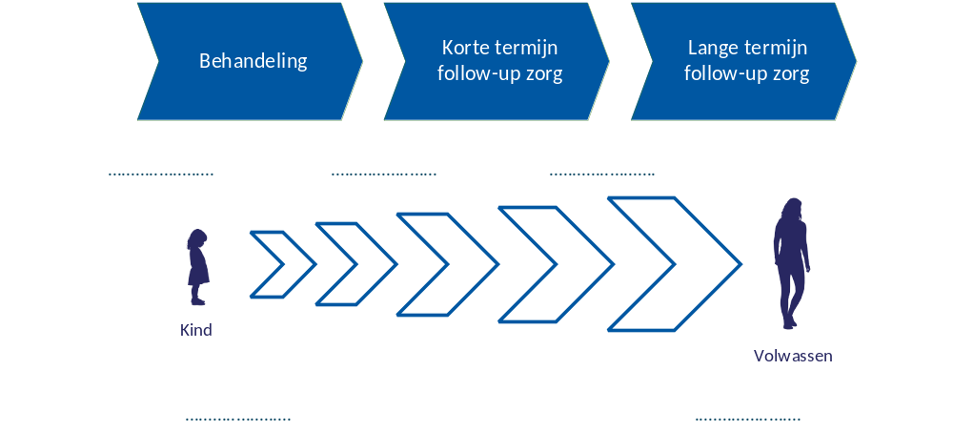
3. Overzicht van zorgverleners
Dit deel laat zien welke professionals betrokken zijn en geeft een overzicht van geplande kliniekbezoeken. Niet alle onderdelen zijn voor iedereen van toepassing.
Transitiecoördinator |  | Vul naam in
Kinderarts(en) |  | Vul naam in
Volwassenenspecialist(en) |  | Vul naam in
Psycholoog(en) |  | Vul naam in
Maatschappelijk werker(s) |  | Vul naam in
Revalidatiespecialist(en) |  | Vul naam in
Overig, namelijk |  | Vul naam in
3a. Overzicht van komende kliniekbezoeken
Datum: | Tijd: | Afspraak met:
DD/MM/JJJJ | Tijd invullen | Vul naam in
DD/MM/JJJJ | Tijd invullen | Vul naam in
DD/MM/JJJJ | Tijd invullen | Vul naam in

4. Persoonlijke behoeften en wensen
In dit deel is ruimte voor je persoonlijke behoeften, wensen en verwachtingen, zodat het proces zo goed mogelijk op jou wordt afgestemd.
Voorkeurstaal | Vul in
Dit is belangrijk voor mij bij het volwassen worden | Vul in
Dit is belangrijk voor mij tijdens het transitieproces | Vul in
Wat mijn zorgverleners moeten weten | Vul in
Overige behoeften en wensen | Vul in
Informatie mag worden gedeeld met ouders/verzorgers | Ja □ / Nee □

5. Te bespreken onderwerpen
Dit deel helpt vaststellen welke onderwerpen voor jou het belangrijkst zijn en tijdens de transitie aan bod moeten komen. Het gaat om verschillende levensgebieden: gezondheid, sociaal leven, onderwijs en het dagelijks leven. Het uiteindelijke doel is soepele, consistente zorg, net als groeiende zelfstandigheid en welzijn op de lange termijn.
Persoonlijke situatie | Ja □ / Nee □ | bijv. onderwijs, werk, zelfstandig wonen, relaties
Sociale omgeving | Ja □ / Nee □ | bijv. familie, vrienden, school/werk, gemeenschap
Sociale zekerheid | Ja □ / Nee □ | bijv. uitkeringen bij arbeidsongeschiktheid, toeslagen, financiële ondersteuning
Veranderende rol in mijn zorg | Ja □ / Nee □ | bijv. meer verantwoordelijkheid bij afspraken, inzicht in je diagnose, vragen voorbereiden
Medicatiebeheer | Ja □ / Nee □ | bijv. medicijntijden bijhouden, herhaalrecepten regelen
Leefstijl en preventie | Ja □ / Nee □ | bijv. gezondheidsgedrag, zelfmanagement
Verzekeringen | Ja □ / Nee □ | bijv. dekking zorgverzekering, vergoeding van medicatie
Mentale gezondheid | Ja □ / Nee □ | bijv. stress, angst, omgaan met onzekerheid, ondersteuningsmogelijkheden
Vruchtbaarheid en seksuele gezondheid | Ja □ / Nee □ | bijv. vruchtbaarheidsbehoud, anticonceptie, seksueel welzijn
Praktische ondersteuning | Ja □ / Nee □ | bijv. financiën, wonen, vervoer, uitkeringen
Lotgenotencontact | Ja □ / Nee □ | bijv. contact met iemand met een vergelijkbare ervaring, steungroepen, online communities
Omgaan met late effecten | Ja □ / Nee □ | bijv. langdurige lichamelijke en psychosociale gevolgen
Overig | Ja □ / Nee □

6. Transitie gereedheid vaststellen
Dit deel beschrijft manieren om te beoordelen of je klaar bent voor de volgende fase in de zorg. Zo'n beoordeling helpt je je zelfverzekerd, goed geïnformeerd en ondersteund te voelen voordat je de stap zet. Er zijn meerdere opties mogelijk om dit te doen. Niet alle opties zijn vrij toegankelijk, overleg de mogelijkheden met je zorgverlener.
Mijn zorgverlener en ik hebben gekozen voor de volgende methode:

- We gebruiken een bestaand, gevalideerd instrument:

- TRAQ 6.0: De Transitie Readiness Assessment Questionnaire meet zelfmanagement- en zelfredzaamheidsvaardigheden bij jongeren met specifieke zorgbehoeften die zich voorbereiden op de overgang van kinder- naar volwassenenzorg.  - TRANSITION-Q: Een klinisch relevante schaal voor gebruik in transitieprogramma's met jongeren vanaf 12 jaar, waarmee de ontwikkeling van zelfmanagementvaardigheden wordt gevolgd die nodig zijn om je eigen gezondheid en zorggebruik te sturen.  - STARx: Een vragenlijst die de algehele transitiegereedheid meet op drie gebieden bij adolescenten en jongvolwassenen met chronische aandoeningen: communicatie met zorgverleners, ziekte-inzicht en zelfmanagement.  - GYPES: De Gothenburg Young Persons Empowerment Scale, een vragenlijst met 15 vragen die de empowerment van jongeren met chronische aandoeningen meet op vijf dimensies.  - Anders, namelijk: …………………………………………………………………………………………………………………….  - We hebben een eigen lijst met gereedheidscriteria opgesteld. | 
 | 
 | 
 | 
In de ruimte hieronder kunnen de belangrijkste bevindingen bij het vaststellen van de transitie gereedheid en de gevolgen voor het transitieproces worden samengevat.

